Урок развитие речи в специальном коррекционном классе 2 вида , 1 отделение (2 вариант)
Тема: Снегирь. Составление рассказа описания по схеме.
Цель: расширить знания о зимующих птицах, закрепить умения составлять рассказ описание.
развивать умения анализировать, воспринимать речевой материал на слух, слухо - зрительной основе с урока, пополнить словарь.
воспитывать бережное отношение к птицам.
Ход урока.
1.Оргмомент. Слуховая работа.
Па – па – па – па – па.
-Ты меня слышишь?.........
-Будем хорошо сегодня говорить, слушать внимательно.
- Какое время года идёт?
Слайд №2
-Какое сегодня число?
-Какой это день зимы?
Вот сейчас ребята пришла настоящая зима.
- Назовите зимние месяцы.
- Назовите, что бывает зимой?
(называют признаки зимы)
- А теперь посмотрите внимательно на картинку и составьте предложение. Слайды № 3, 4, 5,6
1.Зимой $\sim \sim \sim \sim \sim \sim$_____.
( Зимой падает пушистый снег).
- Как мы можем назвать одним словом?
-Снегопад. (новое слово, запись в словарике)
2.На ветках лежит (что?)____.
(На ветках лежит иней.
3.На улице метёт _____.
(На улице метёт метель.)
4. _ _ _ _ зимой холодно и голодно.
(Птицам зимой холодно и голодно.)
(слуховая работа) Дети воспринимают предложения за экраном.
На ветках лежит иней. На улице метёт метель. (Для Стаса и Роберта)
Снег, метель. (Для Данила, Тимура)
2. Закрепление материала.
-Ребята как называются птицы, которые остаются на зиму?
- Зимующие птицы.
-Сегодня мы будем говорить о зимующих птицах. И сейчас я узнаю, знаете ли вы этих птиц? Для вас задание на компьютере. На кормушку должны прилететь только зимующие птицы.
(работа на компьютере и проверка по образцу, слайд №7)
-А теперь проверьте, правильно ли вы выполнили задание?
-Назовите, какие птицы прилетели на кормушку.
(дети говорят название птиц по очереди.)
Слуховая работа. (За экраном называются слова, дети воспринимают и называют на голое ухо, шёпотная речь).
Сейчас мы будем с вами птичками, но только зимующими. Когда я называю зимующих птиц, вы летаете вокруг меня, а когда перелетных, садитесь на корточки. Будьте внимательны.
- А какие птицы никуда не улетают, круглый год живут у нас?
(голубь, воробей, ворона, дятел, сорока).
Этих птиц, ребята, называют осёдлыми. Оседлый – живущий постоянно на одном месте.
Это новое слово, давайте скажем правильно, а потом это слово приклеим в словарик.
-Ребята, чего больше всего боятся птицы? Голода или холода?
- Больше всего птицы боятся голода. Сытая птица никогда не замерзнет.
- Как можно помочь птицам?
-Нужно сделать кормушку и подкармливать птиц.
2. А теперь посмотрим, какие вы внимательные.
- Чей это хвост?
- Чья это голова?
- Чья это грудка?
- Чьё это крыло?
- Чьи эти лапки?
3 -А теперь мы отправимся в лес и внимательно будем слушать пенье птиц и называть кто же поёт?. (слуховое развитие, слушанье аудиозаписи голосов птиц. )
Фонетическая зарядка. Дежурный звук С в разных позициях.
Какой сегодня дежурный звук? Скажем все правильно звук С, не забываем говорить звук хорошо.
Слайды №18 - 23.
(тихо – громко, быстро, медленно).
Но мы сегодня с вами не говорили об одной птичке. О какой птице мы будем говорить, узнаем, когда выполним задание на компьютере.
( собрать части птиц на компьютере.)
-Скажите, как называется эта птица?
- Снегирь. Слайд № 24
Ребята, почему так называется?
- Птица названа так, потому что прилетает зимовать с севера вместе с первым снегом. Как только пойдёт первый снежок – жди снегиря. Слайд№25
Снегирь живёт в лесах, также его можно встретить в садах и парках городов. Снегири отличаются друг от друга. У самцов снегирей грудка розовато-красного цвета, у самок — буровато-серого. Снегирь – осторожная птица, и гнездо своё вьёт подальше от глаз, прячет. Высиживает вот такие яйца. Птица крупнее воробья. Питается снегирь семенами деревьев, сорняков разнообразными ягодами и плодами, насекомыми. Слайд № 26
А теперь, ребята мы с вами будем составлять рассказ про снегирь.
Перед вами вот такая схема, посмотрите внимательно ещё раз на снегиря.
Дети составляют рассказ по схеме. Слуховая работа.

Итог: Теперь я спокойна, что вы, ребята, не оставите птиц в беде. А они доставят вам радость в любое время года. Своим присутствием и пением.

Название
?
Величина

Особенности частей тела
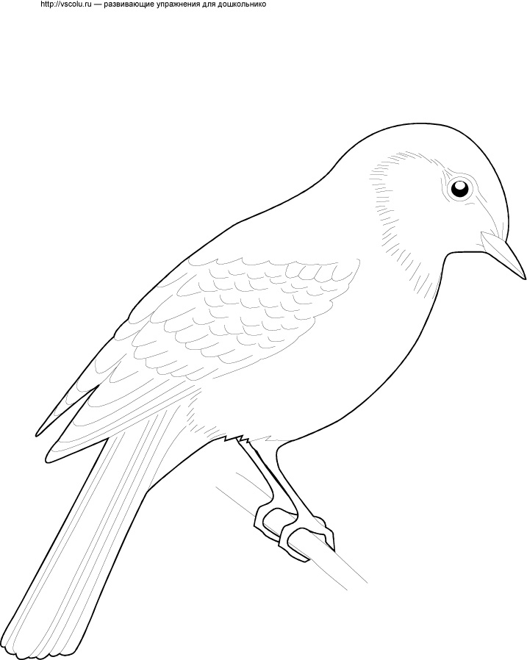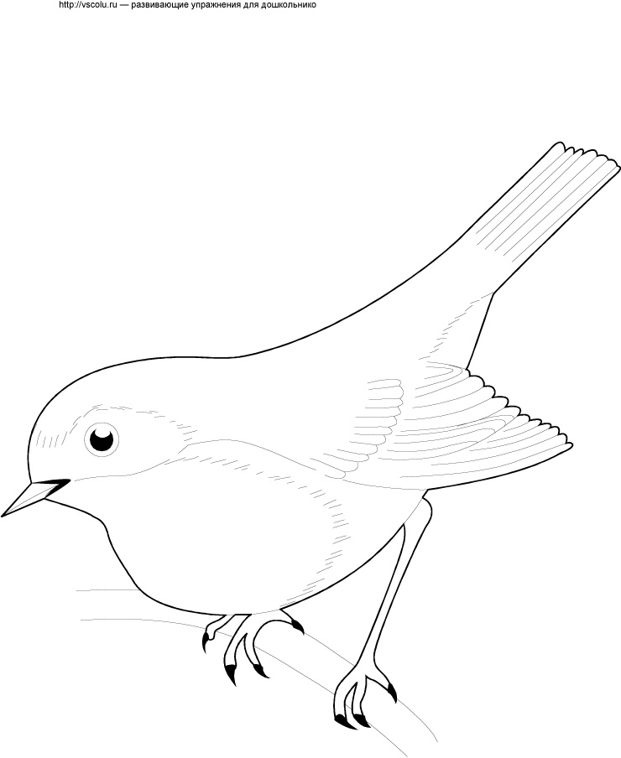

Чем питается?
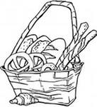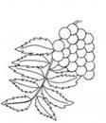
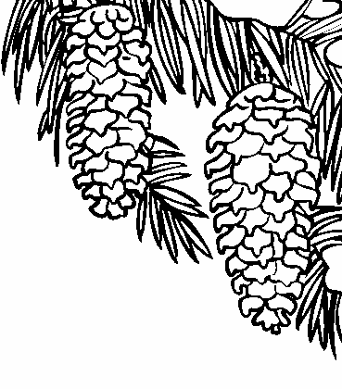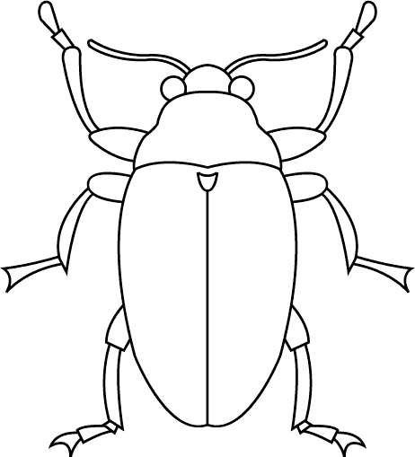
Зимующая или перелётная?
- 

Снегопад Оседлые птицы

Оседлые птицы Снегопад

Оседлые птицы Снегопад

Оседлые птицы Снегопад

Задание на компьютере №1

Задание на компьютере №2

Буровато – серый
Розовато - красный

